**107年7月26日踩街嘉年華活動流程**：

|  |  |  |
| --- | --- | --- |
| **時 間** | **分** | **內 容** |
| 09:00-12:00 | 180 | 場地佈置 |
| 12:00-14:00 | 12 | 觀眾入場，參賽隊伍就位 |
| 14:00-14:05 | 5 | 介紹長官及貴賓 |
| 14:05-14:10 | 5 | 大會開幕式 |
| 14:10-14:25 | 15 | 特邀演出 |
| 14:25-17:30 | 180 | 踩街活動 |
| 17:30-19:00 | 90 | 活動撤場 |

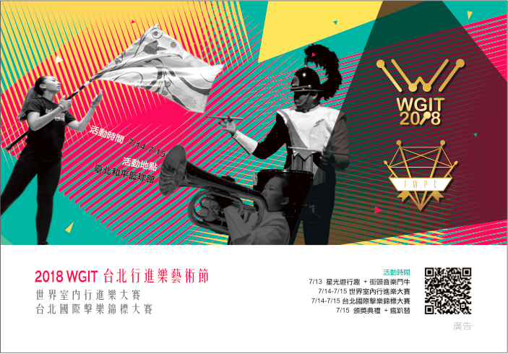

2018「世界室內行進樂大賽WGIT」國際級盛大登場！

7/13日起至 15日一連串活動將為台北市打造成「行進樂之都」。

本次活動由：

台北樂府樂旗藝術團、台灣擊樂藝術聯盟主辦

台北市政府文化局協辦

亞洲行進藝術協會AMBC 授權

世界室內行進樂聯盟WGI 技術指導

行進樂在台灣已發展二十餘年，有一定的卓越成效，也是各級學校重點社團之一

但少子化的影響，加上國內行進樂的舞台非常有限

無法提供充足的刺激，讓行進樂持續進階進步  
但國際上我們的隊伍是有競爭力的，這點非常可惜  
  
因此主辦單位本次努力促成規劃了具有國際權威組織技術協助而成的賽事

戮以成為台灣在亞洲間行進樂賽事之代表，打造台北為觀光與音樂、行進樂都市

並且作為耕耘台灣行進樂的引導動力！

日程：

7/13 1400~1600 大師工作坊 ＠和平籃球館

Ron Hardin，美國 世界銅管行進樂聯盟DCI隊伍Carolina Crown 視覺效果總監

主題「行進樂的設計、視覺效果」

和田拓也，美國 世界銅管行進樂聯盟DCI隊伍Blue Devils前旗隊主角、國際知名劇場行進樂

團體Blast 現任旗隊主角

主題「旗隊技術」

1930~2030 星光遊行趣 ＠信義區香堤廣場

由參賽國內外隊伍集結，從捷運市府出口遊行至「香堤廣場」，並進行熱鬧親民演出

其中還包括非常刺激，並具有與觀眾互動性的「打擊鬥牛」小比賽

7/14 0930~1740 WGIT賽事預賽 ＠和平籃球館

開幕儀式後進行全組別刺激精采賽事

7/15 0900~1620 WGIT賽事決賽 ＠和平籃球館

根據前一天預賽結果更新出場順序，奪取最後最佳成果，進行頒獎

除應遵守觀賞演出的觀眾禮儀外，如晚到場觀眾於隊伍換場間才能入席，不能任意進出，本活動為免費入場，座位有限，請提早抵達。